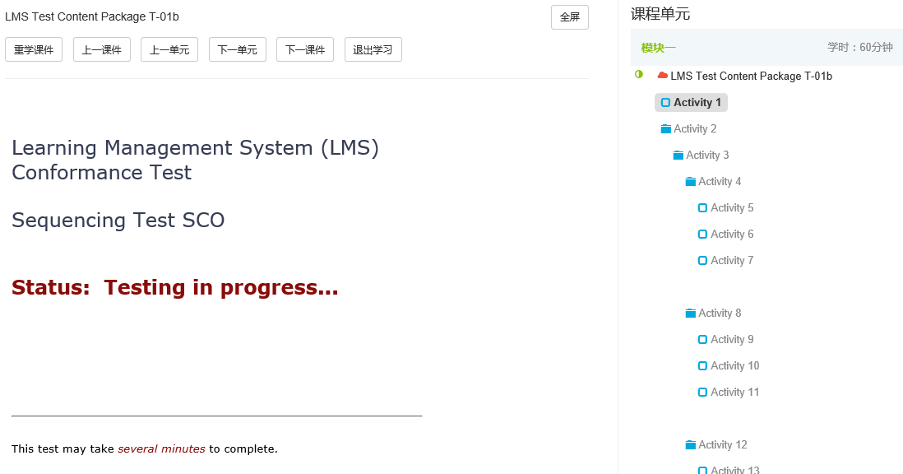

重学课件：

1. 当前课程未全部完成
2. 当前课件已完成
3. 当前课件是Scorm课件

上一课件：

1. 存在上一个课件

上一单元：

1. 存在上一个单元
2. 当前课件是Scorm课件

下一单元：

1. 存在下一个单元
2. 当前课件是Scorm课件
3. 当前单元已完成

下一课件：

1. 存在下一个课件

下载课件：

1. 允许下载课件
2. 所有scorm课件强制不允许下载

退出学习：

1. 始终存在

右边当前所学目录：

1. 始终存在
2. 有背景色
3. 可以点击，点击是重新加载

右边上一单元目录：

1. 始终存在
2. 可以点击，点击后跳转

右边下一单元目录：

1. 始终存在
2. 当前单元如果已经完成，可以点击，点击后跳转